宁夏2018年扩大国家免疫规划项目（第一类疫苗和注射器）公开招标系统

企业操作手册

宁夏公共资源交易管理局
二零一八年三月
目 录
第一章：准备工作 3
1.1基本情况 3
1.2图片处理方法 3
1.3浏览器设置 9
第二章: 数字证书(CA)安装操作手册 12
1.驱动程序安装 12
2. USBKey驱动说明 17
第三章∶基础数据库系统介绍 18
3.1使用须知 18
3.2用户登录 18
3.3企业登录主界面 19
3.4退出系统 20
第四章：投标企业网上操作指南 20
4.1图片管理 20
4.1.1图片上传 20
4.1.2图片管理 23
4.2企业信息管理 24
4.2.1企业信息 24
4.3产品信息管理 26
4.3.1GMP管理 26
4.3.2添加产品（疫苗） 27
4.3.3添加产品（注射器） 29
4.3.4已申报产品列表 31
4.4投标文件管理 31
4.4.1维护投标文件 31

第一章：准备工作
手册中所出现的用户名称及相关数据均为系统测试数据，与任何企业和个人无关。

1.1基本情况
1、计算机系统要求
操作系统:Windows 7 及以上版本操作系统；
浏览器：Internet Explorer 9.0及以上版本，保持Imternet网络畅通；
USB 2.0端口一个。

1.2图片处理方法
首先将要上传的资料使用扫描仪进行扫描，得到的图片存储至您本人计算机相应文件夹下，使用操作系统自带的“WINDOWS照片查看器”查看图片，确保扫描的图片清晰、正向。若不清晰，请重新扫描。
若不是正向，按下面操作进行，
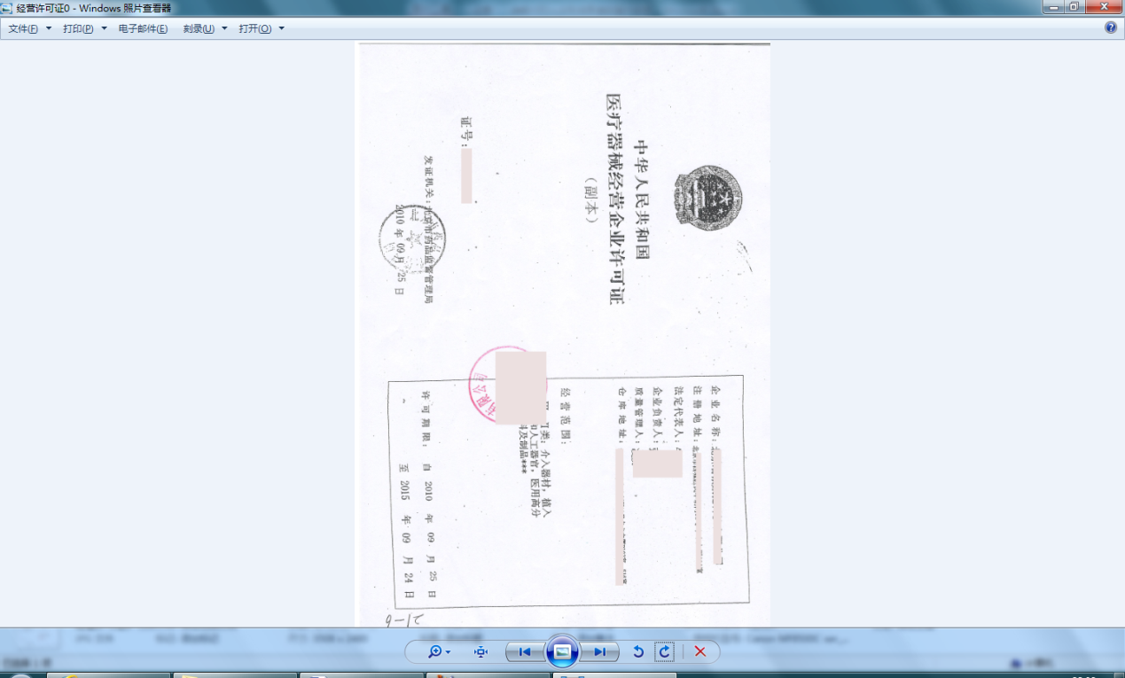
单击窗口中两个按钮，对图片进行旋转，
旋转后，图片保持正向，如下图，
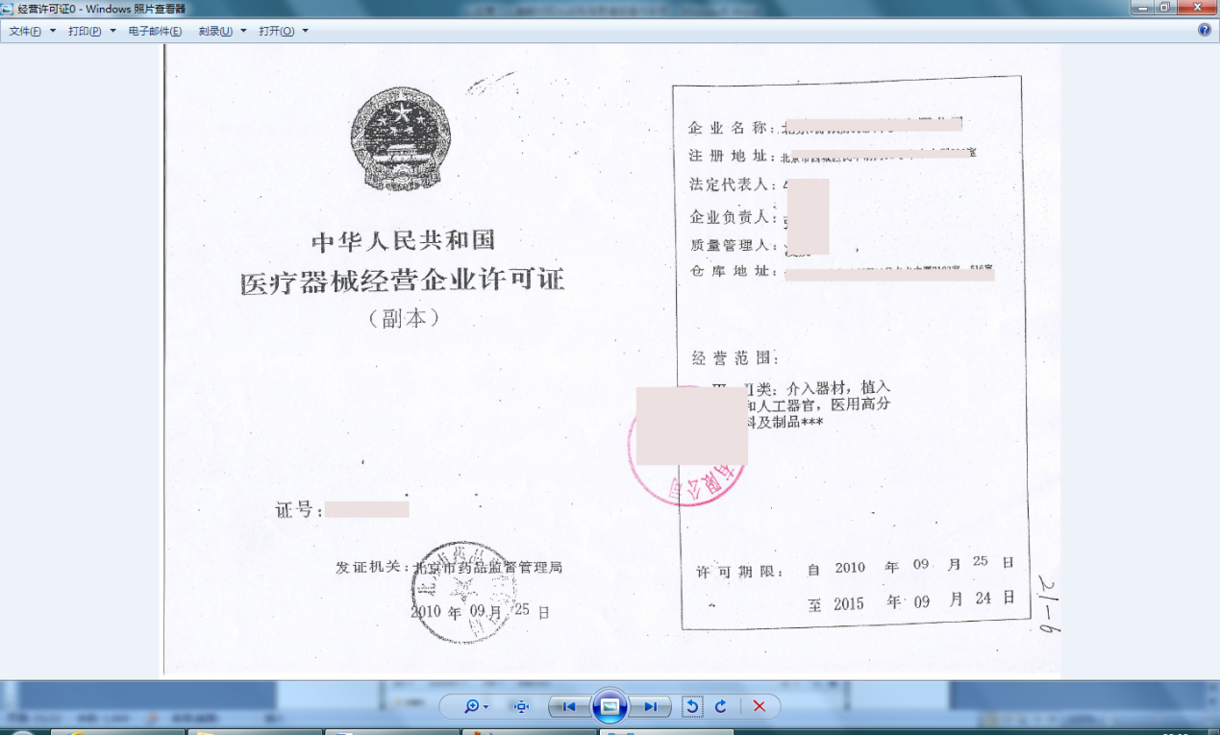
单击关闭按钮，退出“WINDOWS照片查看器”。
打开JPEG Resizer 文件夹，找到JPEG Resizer程序，
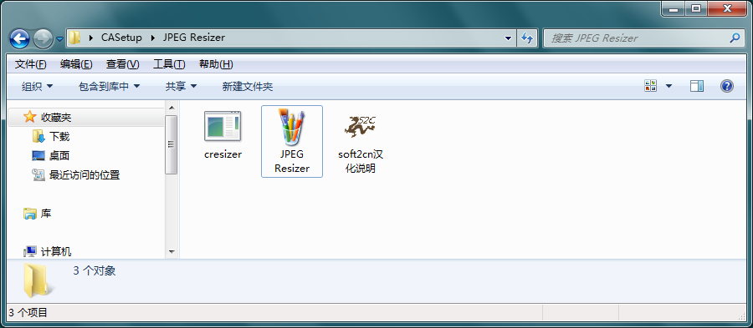
双击打开JPEG Resizer程序，窗口如下，
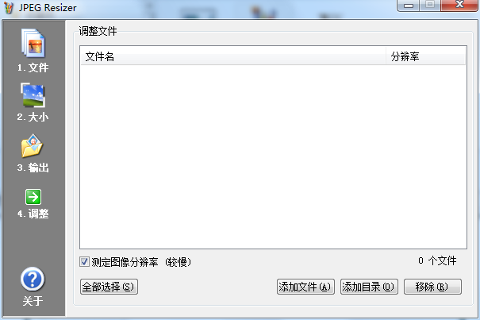
单击“添加文件”，弹出窗口如下，
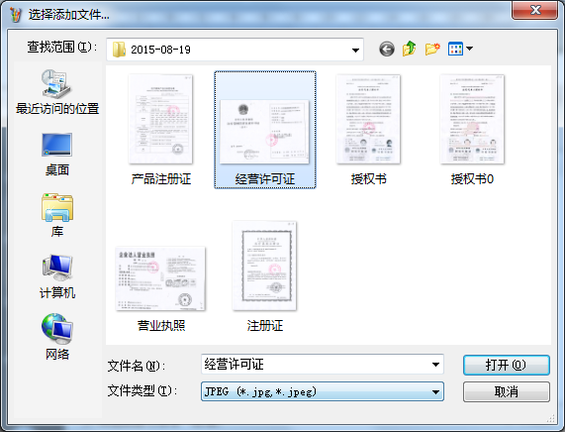
可以选择一个文件进行操作，如上图，
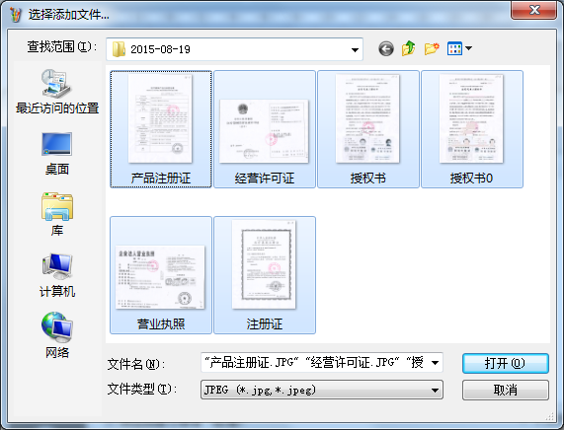
也可以选择多个文件进行操作，如上图，单击“打开”，如下图，
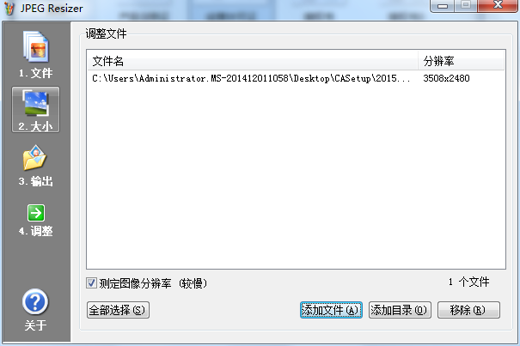
单击“2.大小”，弹出页面如下图，选择“通过计算图像的一边调整”，“预设边长”选择：宽度，“像素”一栏中输入：1024，
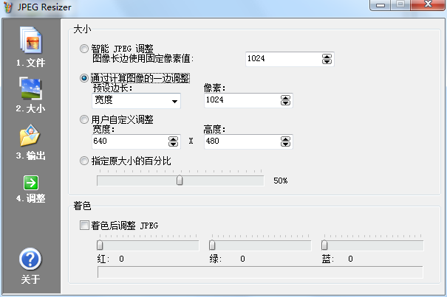
单击“3.输出”，选择“保存调整后的JPEG于其他位置”，
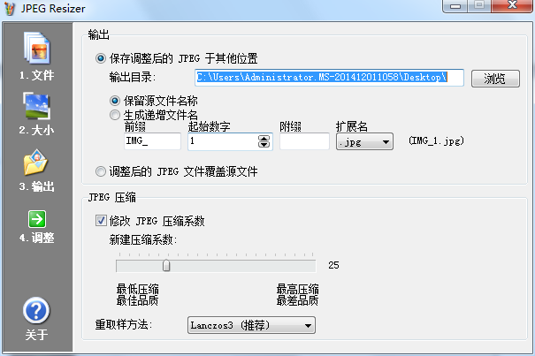
单击“浏览”按钮，弹出窗口，
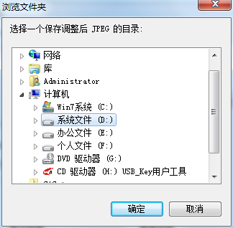
选定保存的文件夹后，单击“确定”，完成输出位置设置。单击“4.调整”按钮后，如下图所示，
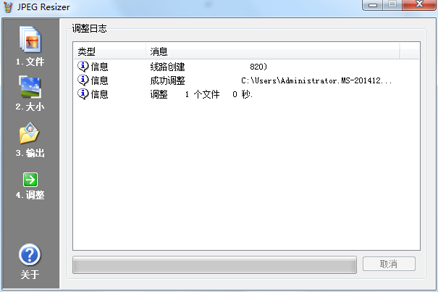
当一次调整多个图像时，单击“4.调整”按钮后，如下图所示，
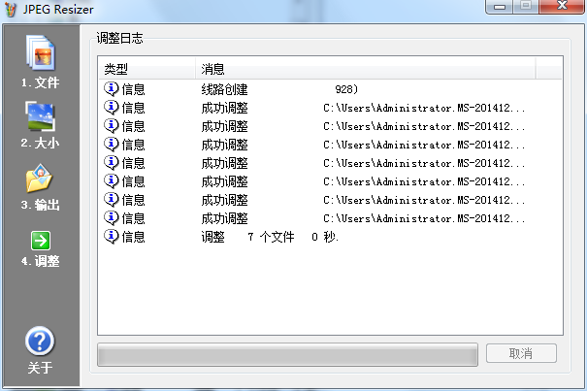
图像的调整就完成了，可以上传了。

1.3浏览器设置
请单击IE浏览器“工具”菜单，选择“Internet选项”，弹出如下对话框，
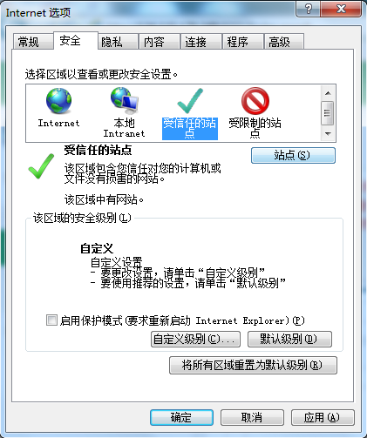
选择“安全”标签，选择“受信任站点”，单击“站点”按钮，弹出如下对话框，保证下方“对该区域中的所有站点要求服务器验证(hppts)”不要勾选，选择“添加”后单击“关闭”。
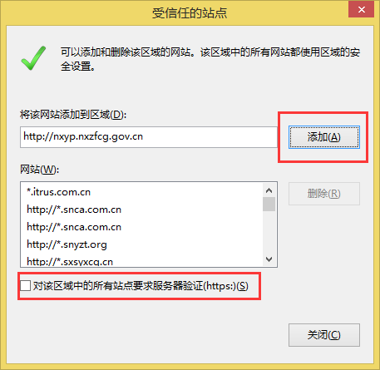
如果安装完CA证书后仍然无法使用，请单击IE浏览器“工具”菜单，选择“管理加载项”
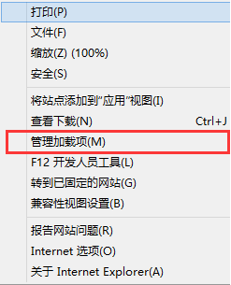
保证CA所需的加载项为启用状态。
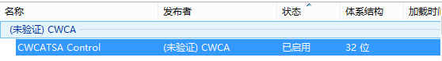
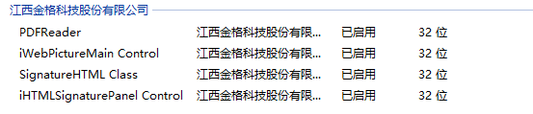

第二章: 数字证书(CA)安装操作手册

1.驱动程序安装
- 1下载安装包，下载下来安装包名称是：
CA驱动.rar
1.2解压安装包，解压后如下图：
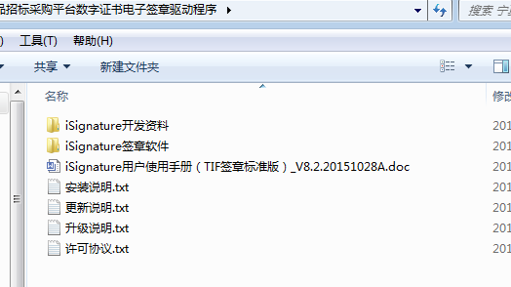
如上图打开iSignature签章软件 文件夹，如下图：
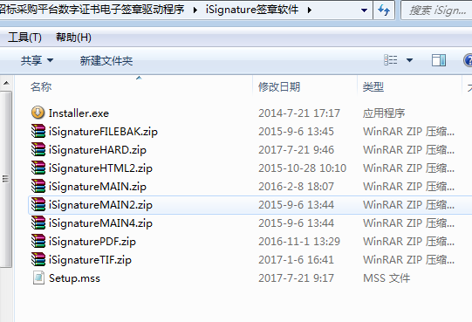
如果是xp系统双击上图中名称为 Installer.exe图标，如果是win7或者更高版本的系统，请双击该图标，开始安装电子签章，点击后如下图(如果点击后没有反映，请将安装程序拷贝到其它磁盘安装)：
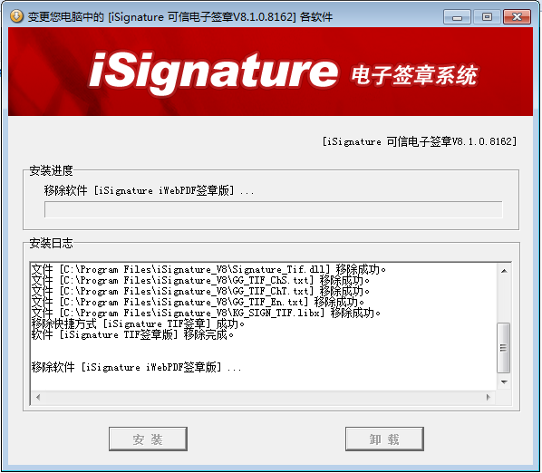
自动安装后会弹出如下提示框：
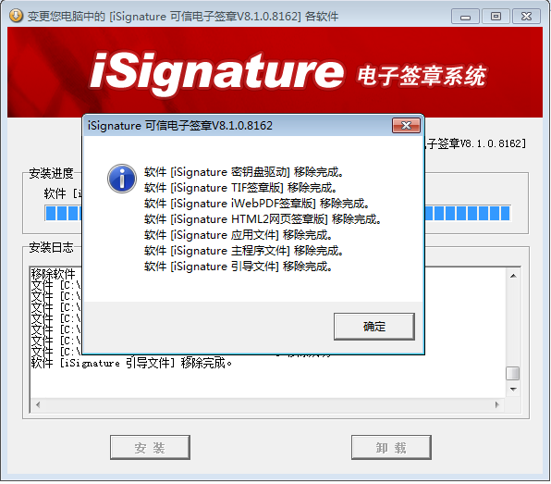
如上图，点击确定按钮，完成电子签章的安装，接着弹出如下界面，开始usbkey驱动的安装：
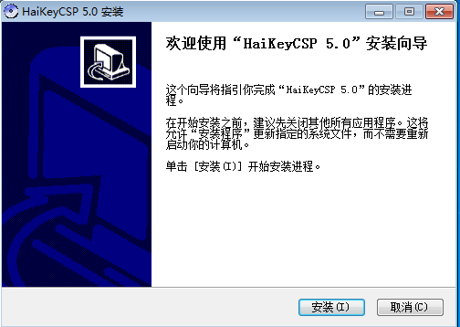
如上图，点击安装按钮，开始安装USBKey驱动，安装界面如下：
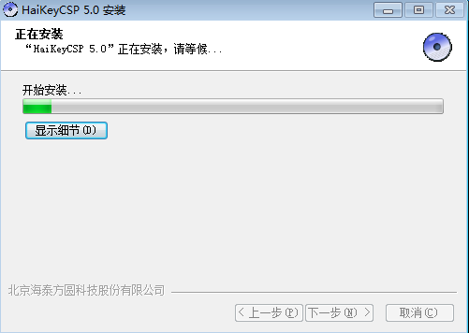
如上图，安装完成后弹出如下界面：
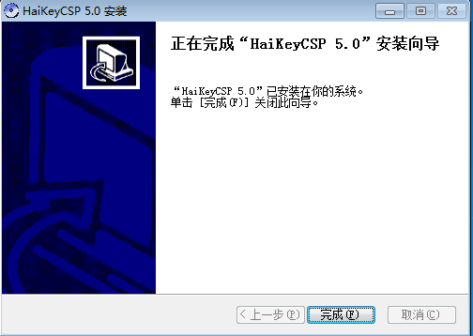
如上图，点击完成，整个安装过程完成。

USBKey驱动说明
安装完以上安装包后，插入usbkey后，一般会在右下角显示如下图的小黄锁，这就是usbkey驱动工具：
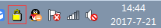
双击该小黄锁，打开驱动界面如下图：
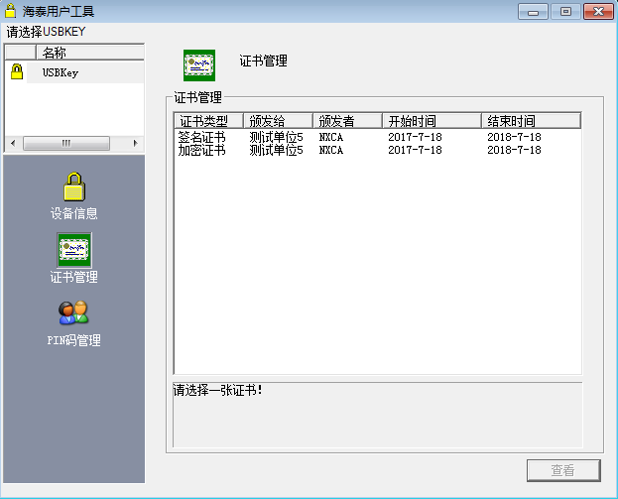
如上图，如果插入usbkey，点击证书管理，就会看到key里的证书，选择相应的证书，点击右下角的查看，就可以查看相关的证书信息。
点击界面左边的PIN码管理，出现如下界面：
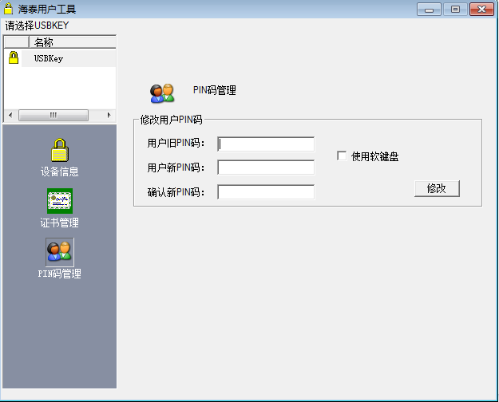
如上图，是PIN码管理的界面，USBKey默认的pin码都是111111，在此处可以修改用户的pin码，如果用户在登录系统是，输入的pin码错误，而且超过pin码的输入次数，会导致usbkey的锁死，不能登录系统，锁死后就得联系管理员解锁usbkey。

第三章∶基础数据库系统介绍

3.1使用须知
请检查您的操作系统是否安装IE9.0以上版本浏览器，并保持Internet网络畅通，请勿使用兼容模式。
建议：使用IE浏览器，IE9.0版本。

3.2用户登录
用户在浏览器中输入http://nxyp.nxzfcg.gov.cn:86。

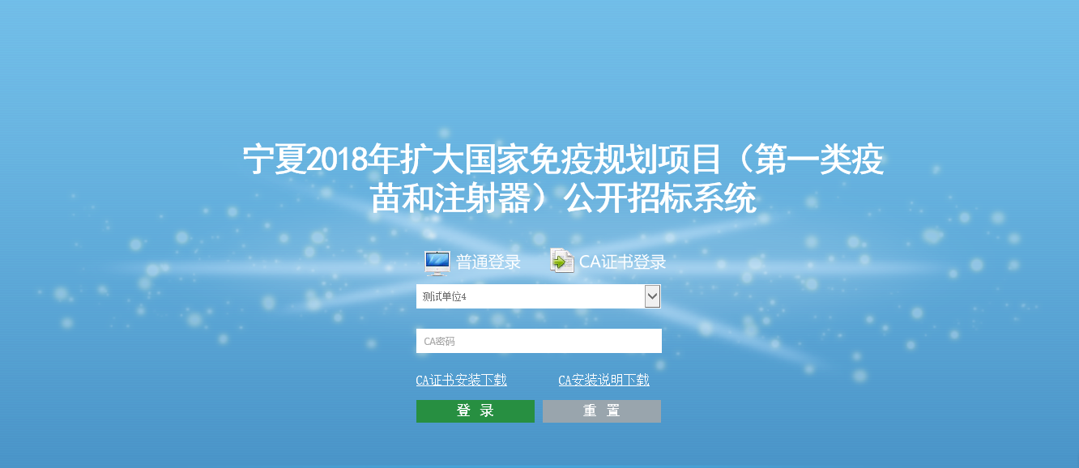
选择将CAKey插入USB端，输入CA口令，点击，选择颁发者为NXCA的证书。

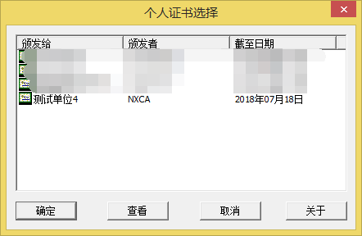
之前办理过CA初次报名的企业登录时需要注册企业信息。
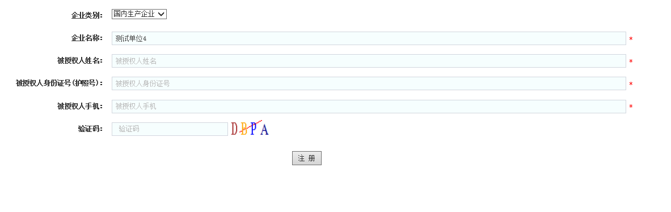
维护授权人信息，填写11位手机号码，填写验证码，点击注册按钮。
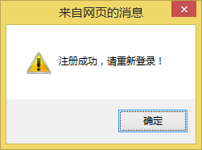
提示成功后返回登录页面，重新登录即可。

3.3企业登录主界面
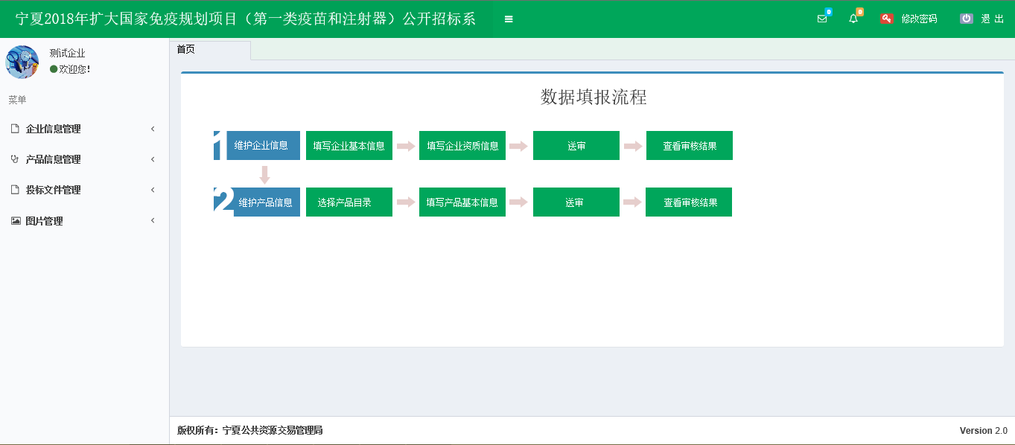

3.4退出系统
为保证系统登录后的数据安全性，请在离开系统时，退出系统，单击界面右上角按钮，系统将会直接退出。

第四章：投标企业网上操作指南

4.1图片管理

4.1.1图片上传
点击【图片管理-图片上传】进入上传图片功能，请选择左侧图片文件夹后点击开始图片上传。
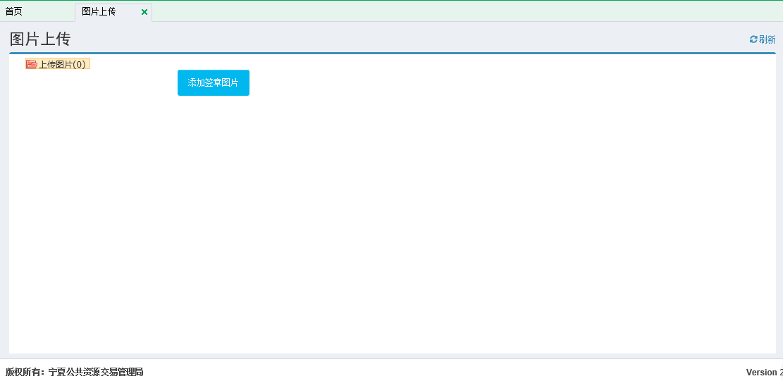
如果图片较多，为了方便图片的查找，可以在“上传图片”上右击，选择添加子目录。
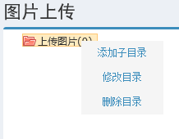
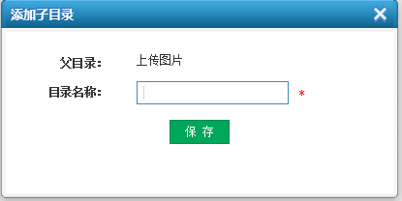

进入上传图片页面。
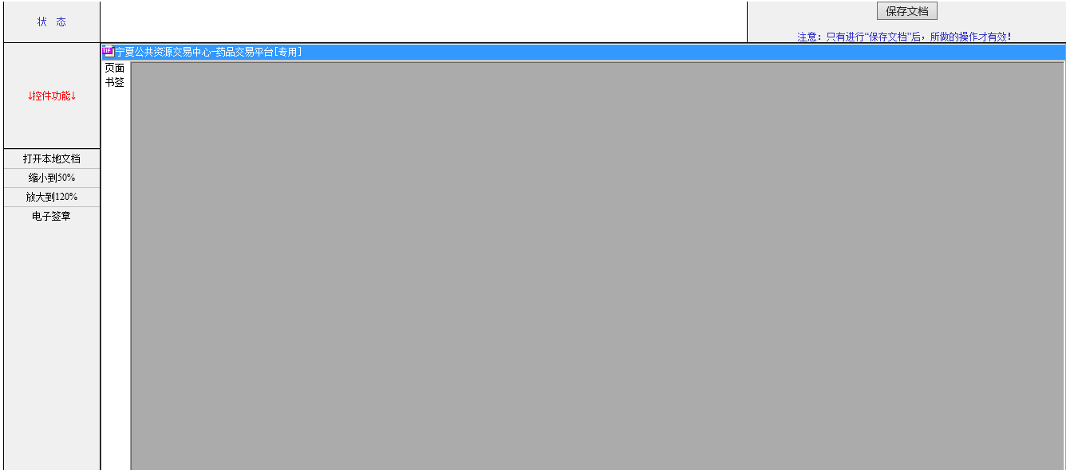
点击左侧“打开本地文档”。
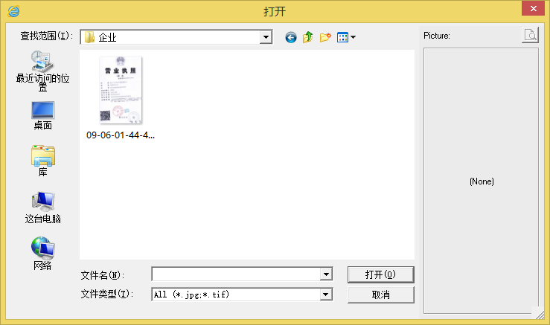
选择需要上传的图片。
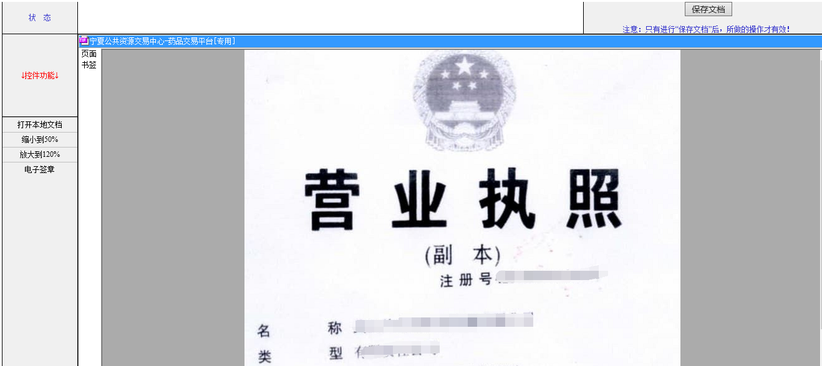
点击右侧电子签章按钮。
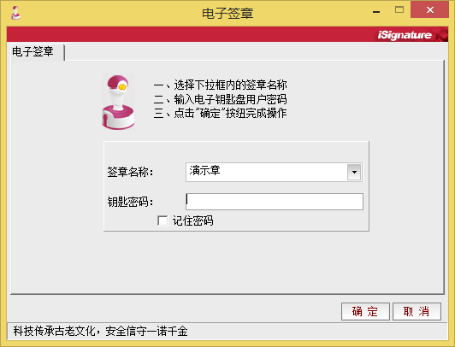
输入Ukey口令，点击确定，在图片上单击一下即可完成签章。
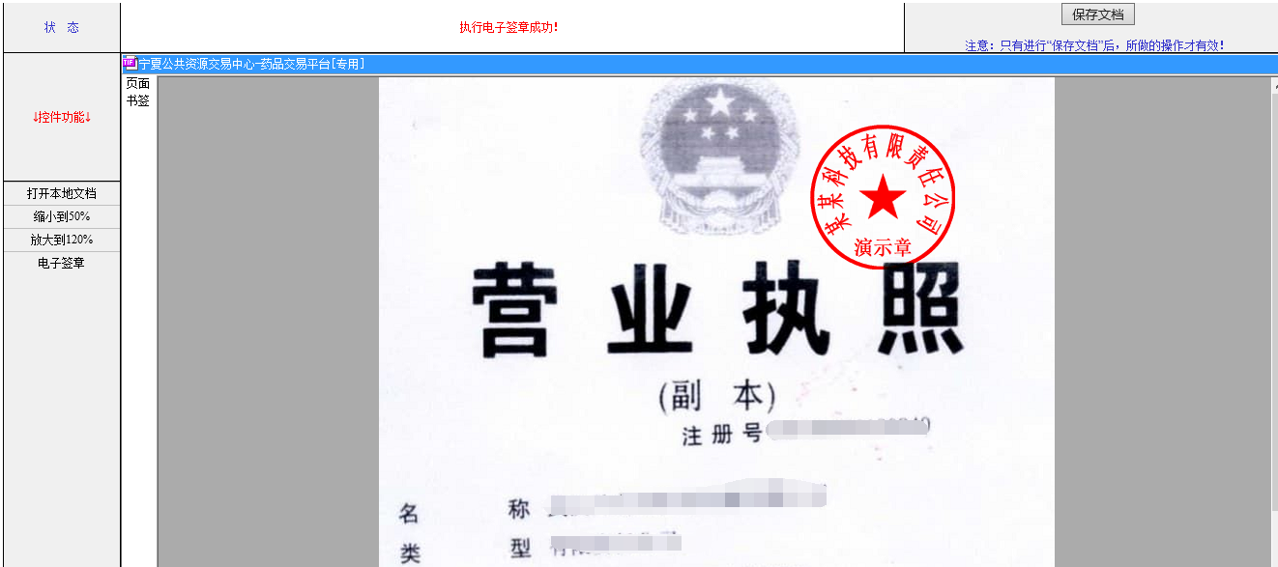
点击右上角“保存文档”上传签章图片。

4.1.2图片管理
点击【图片管理-图片管理】对上传的图片进行管理。
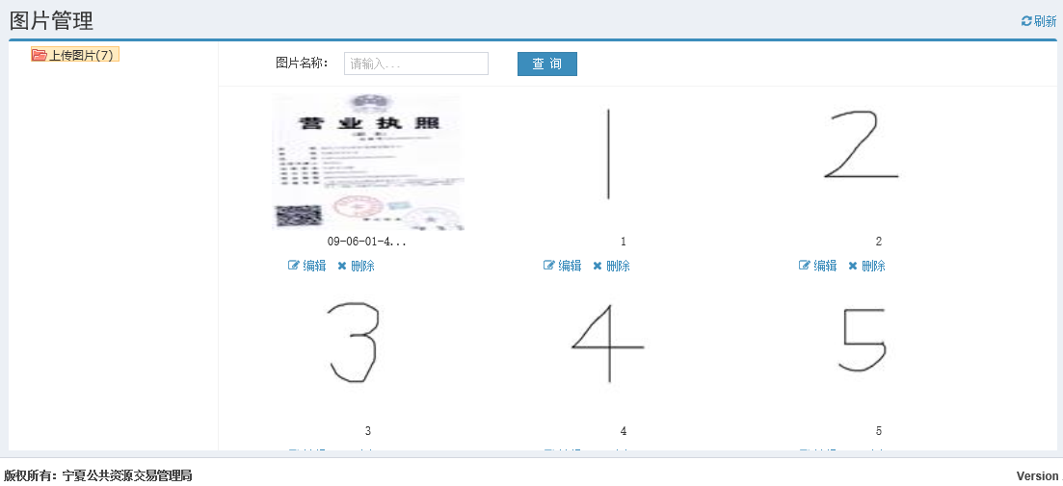
点击删除可以删除图片，在系统中已使用的图片不能删除。

4.2企业信息管理

4.2.1企业信息
点击【企业信息管理-企业信息】进入维护企业信息，打的为必填项,当必填项是数字且企业无法提供时，请填写数字0。首先填写企业的基本息，请先选择投标产品类型为疫苗或注射器。
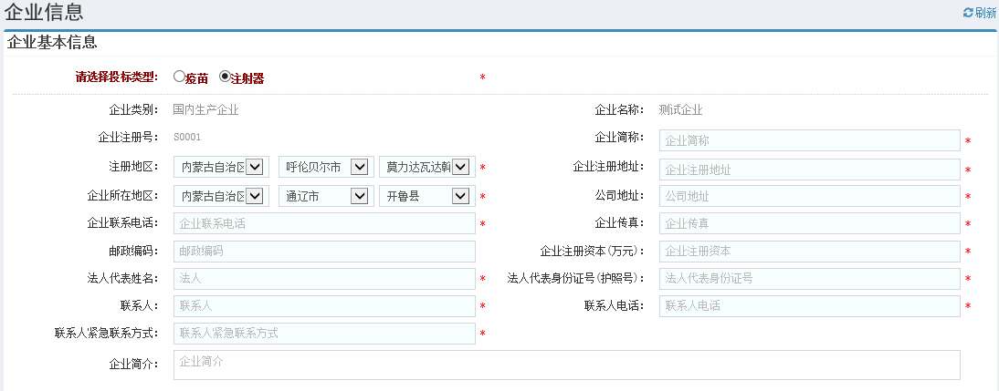
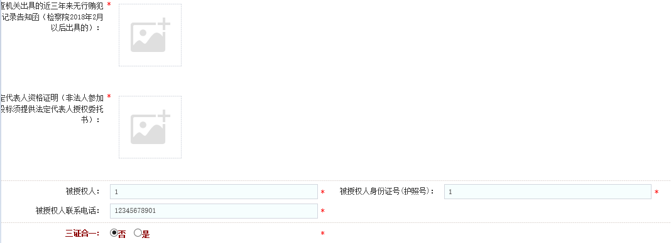
在下方填写企业的资质信息，疫苗投标企业包括企业营业执照信息，组织机构代码，税务登记信息，药品生产（经营）许可证信息，如果是三正合一的企业需要上传企业营业执照信息，生产（经营）许可证信息。注射器投标企业包括企业营业执照信息，组织机构代码，税务登记信息，生产（经营）许可证信息，如果是三正合一的企业需要上传企业营业执照信息，医疗器械生产（经营）许可证信息。
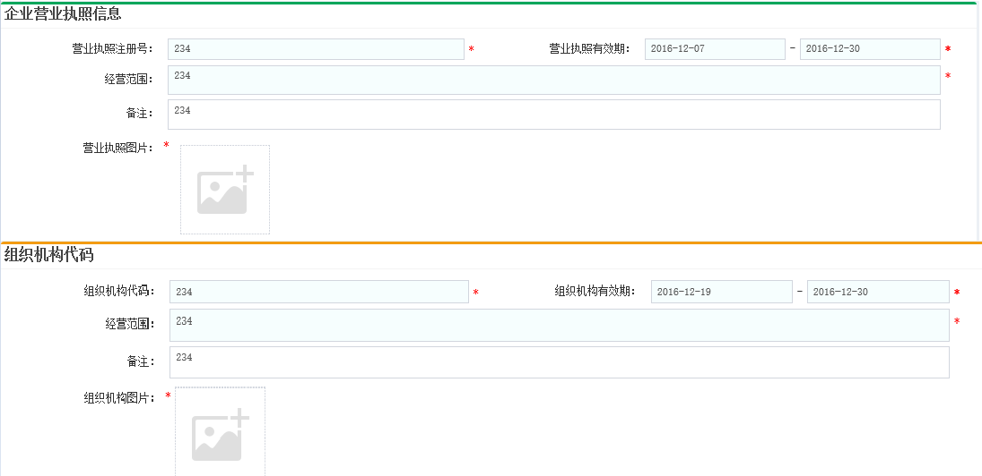
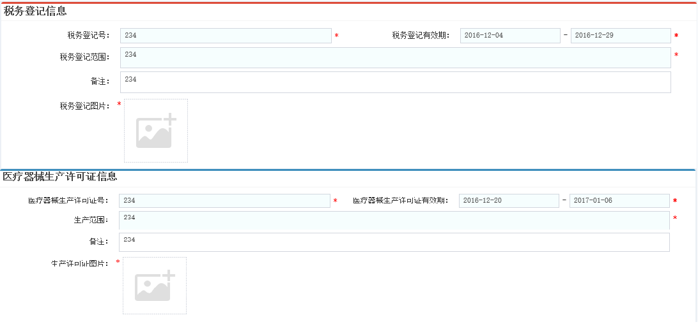
点击可以选择已经上传的图片，请选择左侧图片文件夹，然后点击图片左上角勾选框来选择图片，选择完成后点击弹出框下方按钮选择图片。
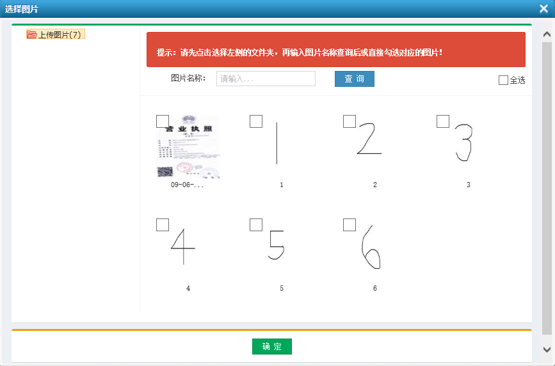
点击图片左上方
部分上传图片示例请参考招标文件。

信息填写完成后如果还需要修改可以点击【保存】按钮，如果核对无误后点击【送审】按钮。【送审】后无法修改，请谨慎操作。


4.3产品信息管理

4.3.1GMP管理
点击【产品信息管理-GMP管理】进入GMP列表界面，点击下方按钮新增GMP。
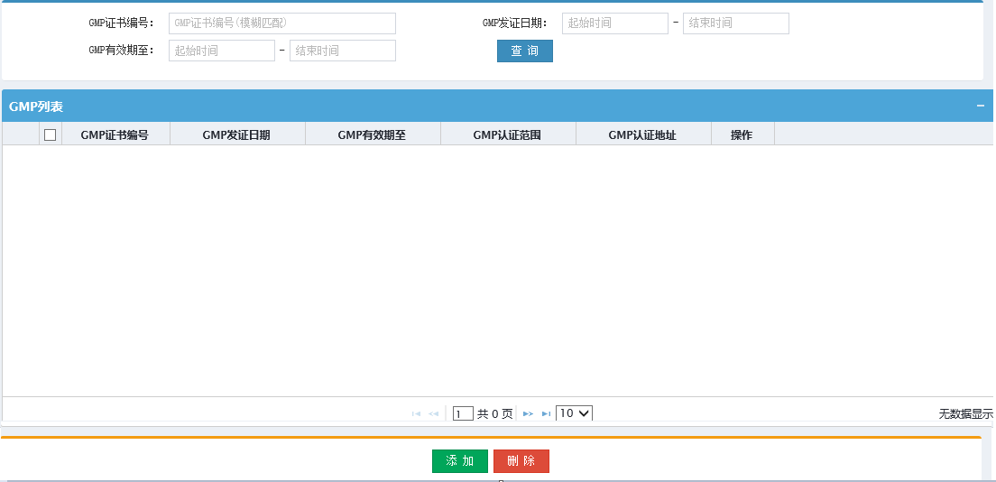
新增GMP界面，填写GMP基本信息，选择GMP图片，填写完成后，点击【保存】，未送审前企业还可以继续编辑、删除GMP信息，如检查确定无误，也可直接点击【送审】，送审后无法再编辑修改。
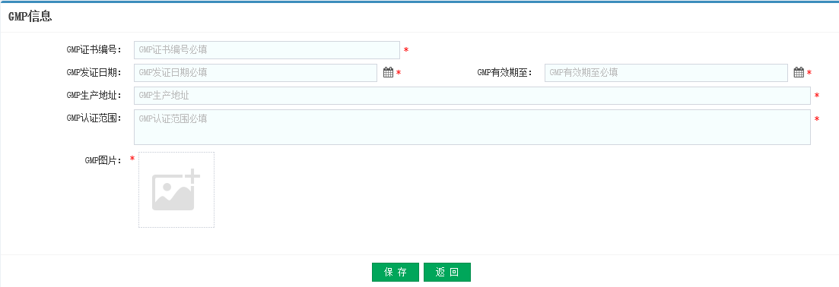

4.3.2添加产品（疫苗）
点击【产品信息管理-添加产品（疫苗）】进入疫苗产品目录，点击右侧按钮可以新增疫苗产品。
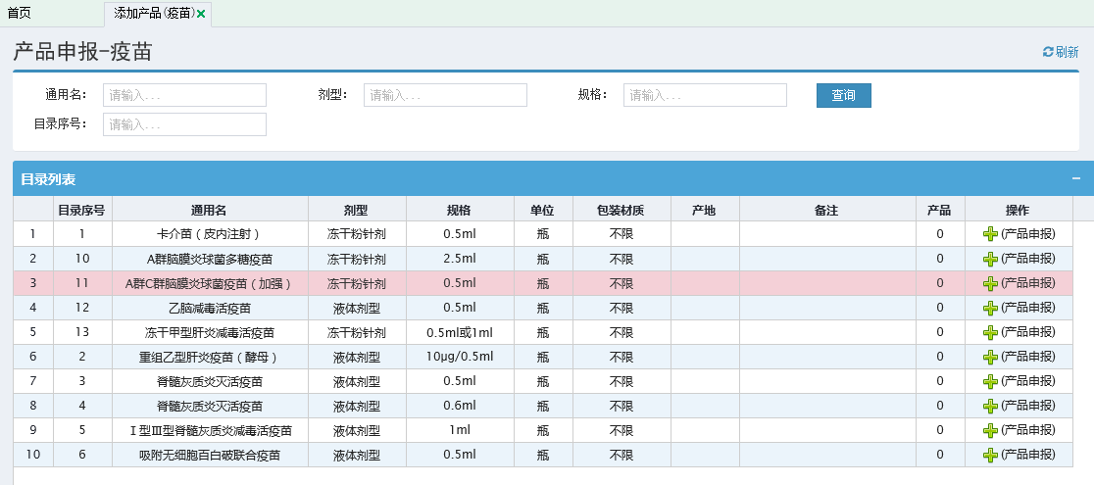
第一步，填写产品说明书信息。其中打标记的为必填项。
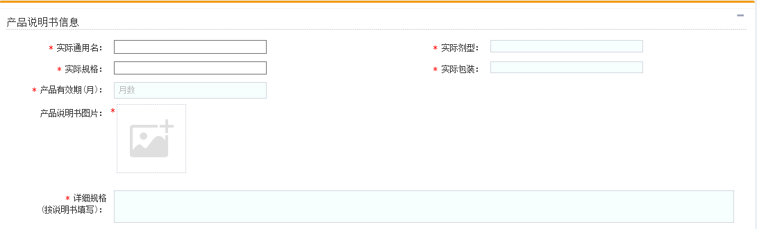
第二步，填写产品基本信息。
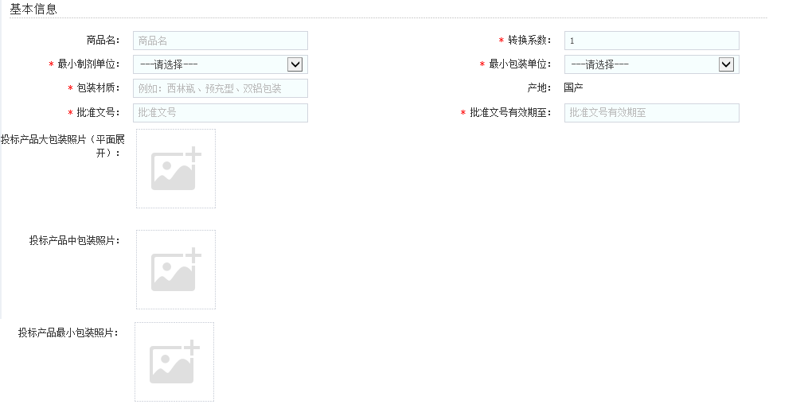
第三步，填写药品注册证信息
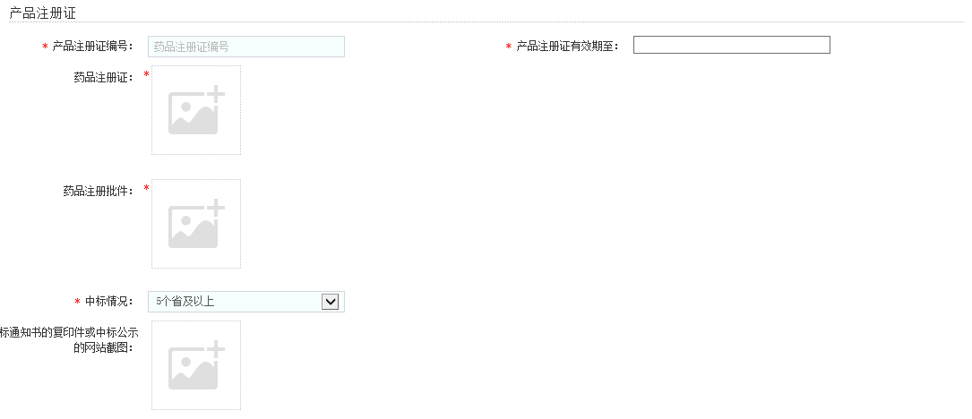
第四步，维护批签发合格证，售后服务承诺函，质量认证情况
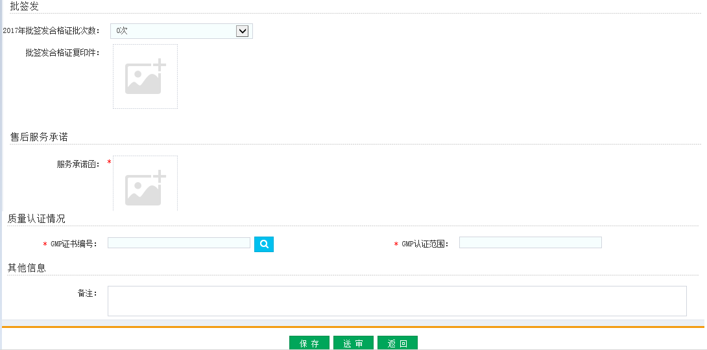
填写完成后，点击【保存】，未送审前企业还可以继续编辑、删除GMP信息，如检查确定无误，也可直接点击【送审】，送审后无法再编辑修改。

4.3.3添加产品（注射器）
点击【产品信息管理-添加产品（注射器）】进入注射器产品目录，点击右侧按钮可以新增注射器产品。注射器三种规格均需填报产品。
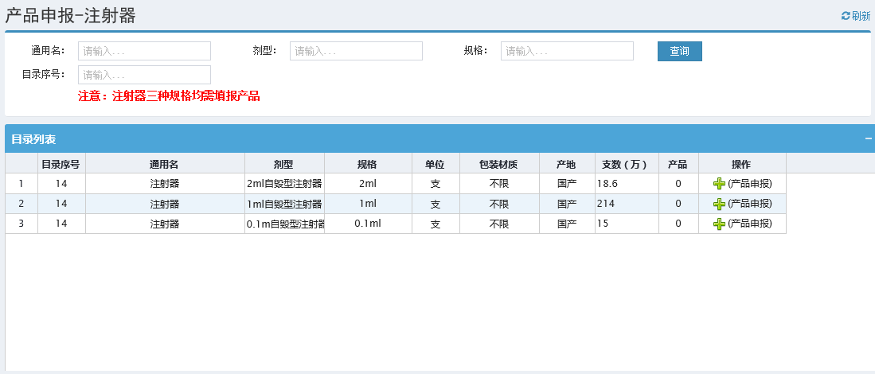
第一步，填写产品说明书信息。其中打标记的为必填项。
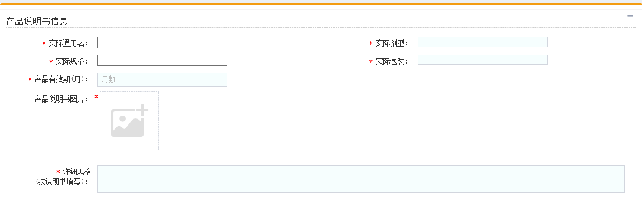
第二步，填写产品基本信息。
第三步，填写产品注册证信息
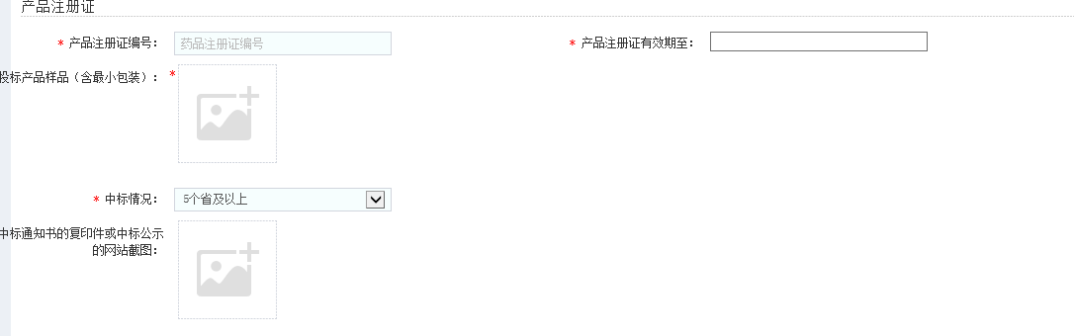
第四步，维护批签发合格证，售后服务承诺函，质量认证情况
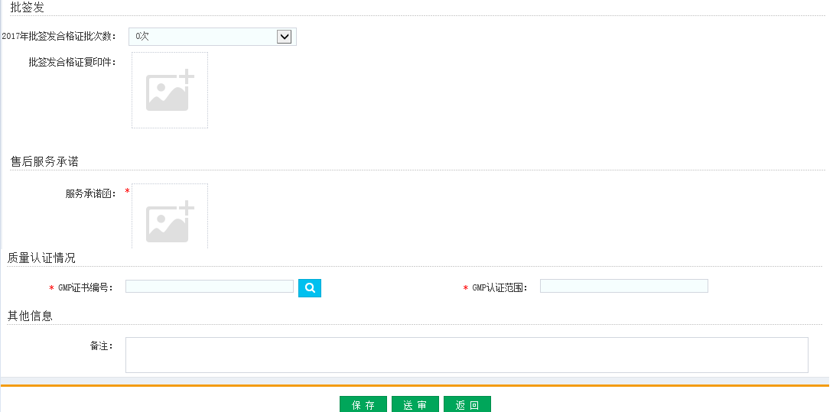

填写完成后，点击【保存】，未送审前企业还可以继续编辑、删除GMP信息，如检查确定无误，也可直接点击【送审】，送审后无法再编辑修改。

4.3.4已申报产品列表
点击【产品信息管理-已申报产品列表】进入产品管理界面，点击列表右侧按钮编辑产品信息。
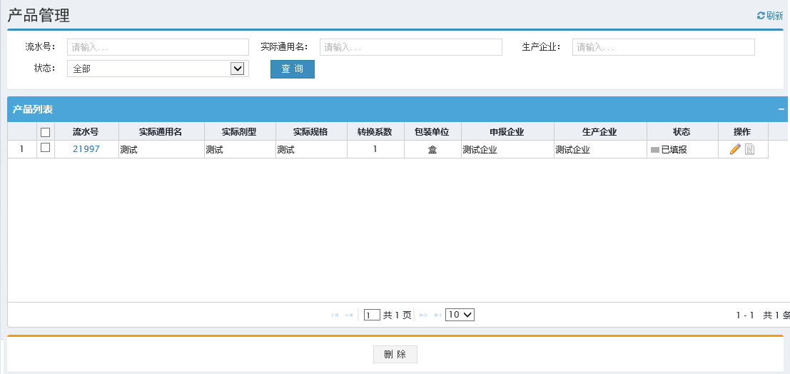
信息编辑完成后点击按钮可以保存产品的信息，点击按钮送审产品信息，送审后产品不能维护。
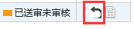点击撤销送审按钮可以撤销产品的送审，继续编辑。请保证填报时间截止前送审全部产品。
- 点击下方按钮删除产品信息，已经送审的产品不能删除。

4.4投标文件管理

4.4.1维护投标文件
点击【投标文件管理-维护投标文件】进入维护企业投标文件。
投标文件请上传pdf格式文件
请把材料的图片按照先后顺序排列好生成pdf再上传
投标文件具体内容参见招标文件
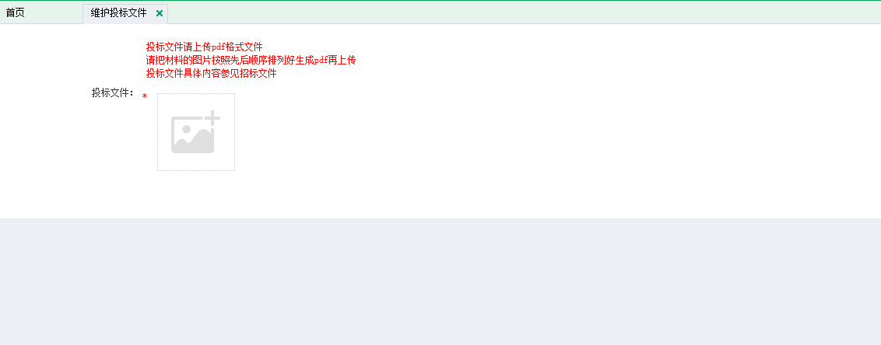
点击上传pdf文件。
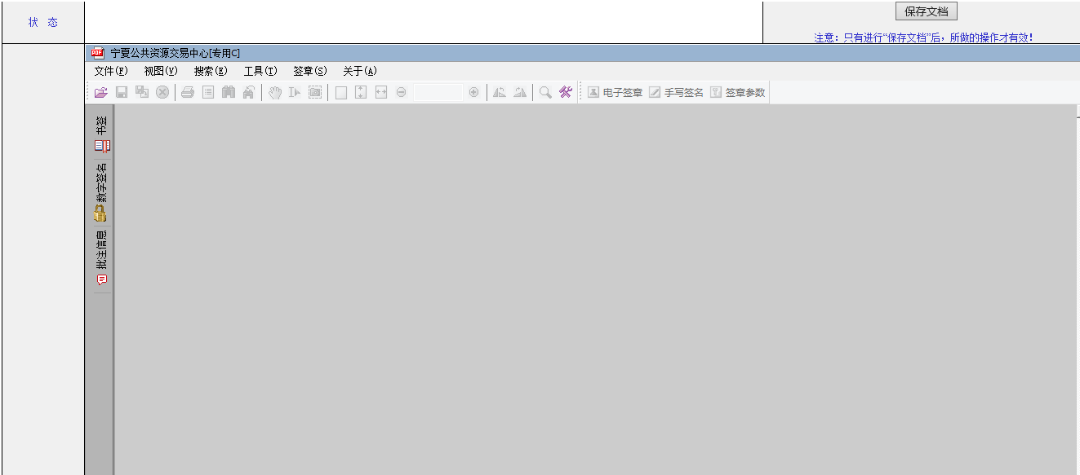
点击左上角文件-->打开文档 弹出选择pdf界面。
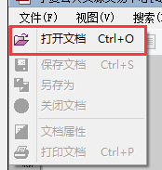
打开pdf文件后，点击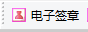按钮，弹出输入Ukey口令界面。
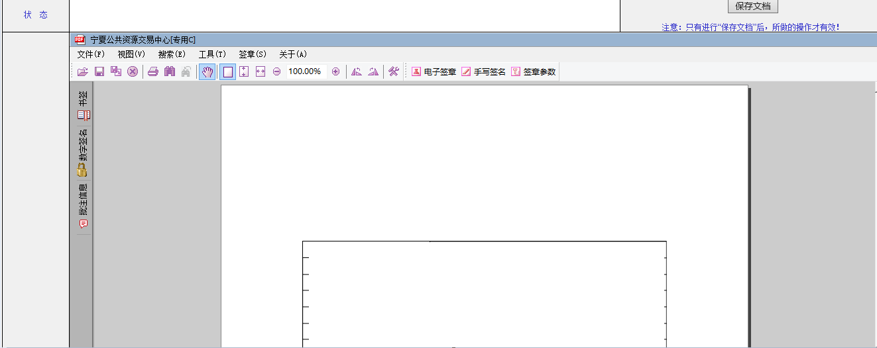
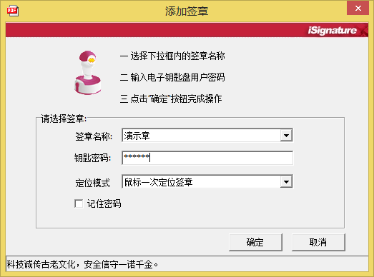
输入口令后，点击确定，鼠标在图片上单击保存签章。
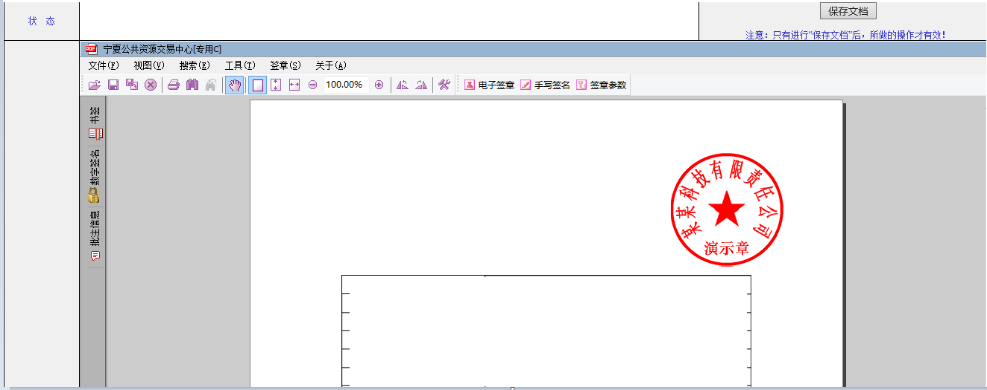
签章完成后，点击右上角“保存文档”按钮上传pdf文件。
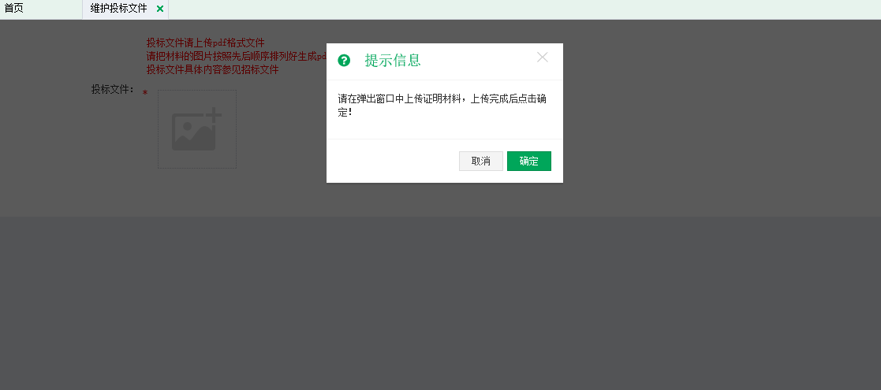
上传完成后，点击确定按钮就能看到上传的pdf的小图片，点击可以重新上传pdf文件。点击投标文件小图片可以产看pdf文件。

